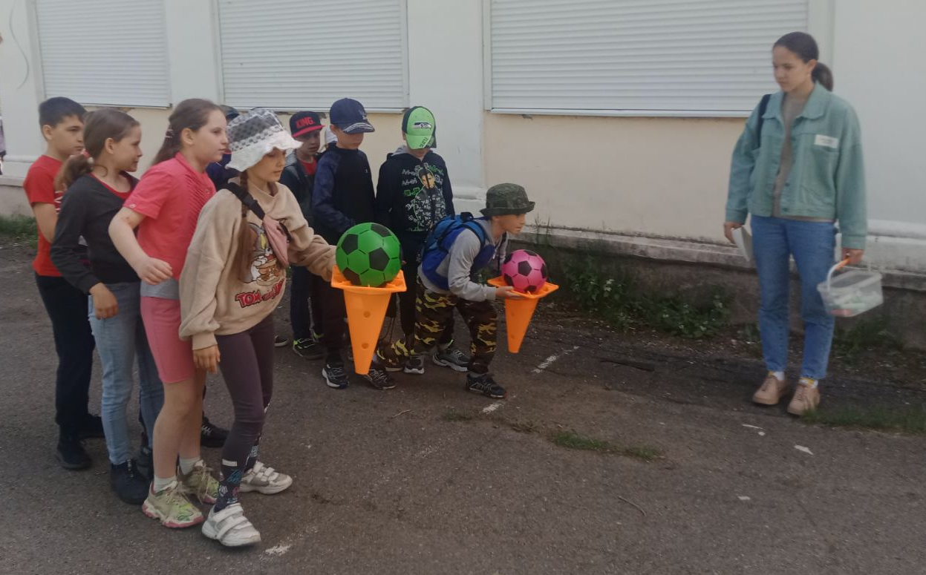
31 мая в нашем лагере прошли "Веселые старты". Ребятам пришлось преодолеть ряд препятствий: полеты на метле, состязания в меткости (попади в цель), ловкости (скакалка) и многое другое. А также прошел конкурс рисунков на асфальте, приуроченный к Дню защиты детей. Тема рисунков "Лето. Детство."

